Novinka IGRÁČEK MultiGO - hračka vyrobená v duchu posledních trendů

IGRÁČEK představuje hračkářskou řadu MultiGO. Řadu automobilů a traktorů s unikátním bajonet systémem, umožňujícím snadnou výměnu korbiček. Nové aut IGRÁČEK MultiGO řeší věčný problém dětí, že je jejich hračky často brzy omrzí. Po dlouhém očekávání ji uvádí na trh český výrobce hraček, společnost EFKO. Produkty, které vznikly na základě průzkumu mezi 1300 rodiči malých dětí a s přispěním řady odborníků, dokonale uspokojí dětskou potřebu neustálé změny jejich hraček. Specifický design autíčka navíc podporuje svobodu ve hře a rozvoj kreativity. Všechny součásti produktové řady IGRÁČEK MultiGO jsou vyrobeny v České republice z vysoce kvalitních materiálů. Díky tomu si s nimi mohou děti hrát bez omezení uvnitř i venku. Certifikace zdravotní nezávadnosti dokládá, že IGRÁČEK MultiGO je vhodné pro děti již od věku dvou let. Důkazem kvality, vysoké výchovné hodnoty a originálního zpracování je prestižní ocenění Grand Prix, které produkt IGRÁČEK MultiGO získal krátce před uvedením na trh. Celý systém MultiGO, který kromě nákladních aut zahrnuje i originální traktor, je rozšířením světa oblíbené postavičky IGRÁČEK. Jednotlivé prvky těchto produktových řad lze spolu vzájemně kombinovat.

„Jako zkušený výrobce hraček vím, jak těžké je udržet zájem dětí o hračku. Tento fakt jsme se rozhodli zohlednit v naší novince, nákladních autech a traktorech IGRÁČEK MultiGO, které díky principu rychlé výměny korbiček děti neomrzí,“ říká Miroslav Kotík, majitel společnosti EFKO. „Možná to někoho překvapí, ale přílišné detaily na hračkách ubíjí fantazii. Děti přichází o možnost naplno prožívat své příběhy, protože jim je hračka vlastně diktuje. A tomu jsme se s MultiGO chtěli vyhnout,“ dodává Miroslav Kotík.

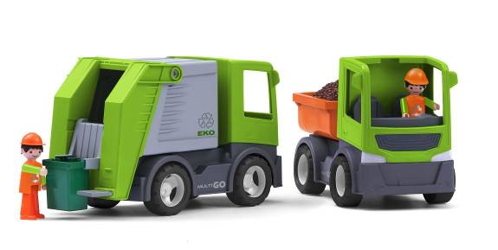
Základem řady MultiGO je tělo auta, na které se nasazují různé korbičky. Dítě je jednoduchým pohybem vymění a změní tak popelářský vůz na cisternu, sklápěčku, nebo další nástavby. Za náklaďák si navíc může připojit jeden nebo více přívěsů, na které si snadno připevní další korbičky.

Dítě tak uspokojí svou potřebu něčeho nového, aniž by vyžadovalo další hračku. Korbičky se s tělem auta spojují unikátním bajonet systémem. Dětem se s komponenty snadno manipuluje a jejich spojení je pevné a bezpečné.

Design produktové řady IGRÁČEK MultiGO je proto jednoduchý a účelný. Auta nemají žádné nadbytečné prvky, které by se mohly odlomit a ohrozit dítě. Z důvodu pohodlného vkládání postaviček IGRÁČKŮ mají kabiny vozů otevřenou střešní část
Jak potvrdil průzkum společnosti EFKO, do kterého se zapojilo více než 1300 rodičů dětí ve věku od 2 do 8 let, děti jsou zvídavé a vyžadují neustále nové podněty
a stimulace. Své hračky proto často rychle opouští a už se k nim nevrací. Tento problém řeší nová řada IGRÁČEK MultiGO. Specifický design autíček navíc podporuje svobodu ve hře a rozvoj kreativity.
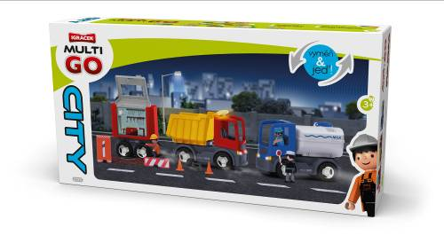
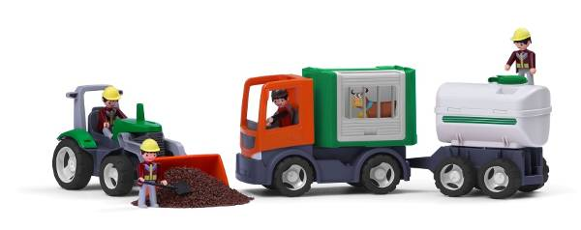
Celý systém MultiGO, který kromě nákladních aut zahrnuje i originální traktor, je rozšířením světa oblíbené postavičky IGRÁČEK. Jednotlivé prvky těchto produktových řad lze vzájemně kombinovat. Figurky se tak mohou ocitnout v roli řidičů nebo obsluhy, auta jsou na ně přímo uzpůsobena. Přívěsy lze zapojit za stávající IGRÁČKOVO osobní auto, herní prostředí mohou doplnit i další produkty ze širokého sortimentu IGRÁČEK.

Základní sady, které obsahují nákladní automobil a 2 korbičky, lze rozšířit zakoupením dalších korbiček nebo postavičkami řidičů a obsluhy. V prodeji budou také velké dárkové sady CITY a FARM. Jednotlivé prvky MultiGO lze pořídit od 49,- Kč do 799,- Kč.
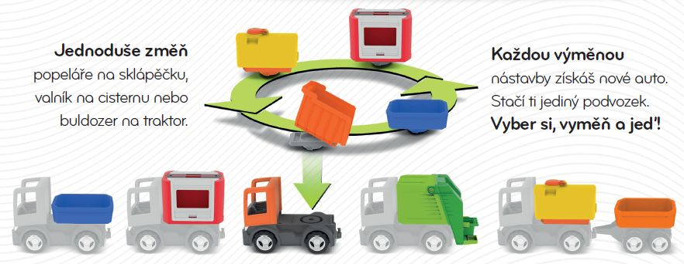

Společnost EFKO, český výrobce her a hraček, působí na českém trhu od roku 1993. Po celou dobu se zaměřuje kromě výroby také na charitativní akce. Podporuje sponzorskými dary řadu mateřských školek, základních a zvláštních škol, dětských domovů a kojeneckých ústavů. Spolupracuje také s Českým paralympijským výborem na charitativním projektu EMIL a zařadila se do projektu KLOKÁNEK na podporu týraných a opuštěných dětí. Těm již od roku 2006 pravidelně přiváží vánoční dárky a pomáhá tak jejich malým svěřencům prožít radostnější Vánoce. EFKO získalo v roce 2011 čestné uznání v rámci projektu VIZIONÁŘI 2011. Ocenění bylo uděleno za oživení tradičních dětských hraček IGRÁČEK a uvedení na trh nové série, která využívá nejnovějších poznatků z oblasti didaktiky a dětské psychologie. Projekt VIZIONÁŘI organizuje sdružení Czech Inno pod záštitou Ministerstva průmyslu a obchodu. EFKO získalo v roce 2012 ocenění v soutěži „Českých 100 nejlepších“ za strategickou hru ABAKU, kterou doporučuje rovněž Mensa ČR, Jednota českých matematiků a fyziků a Univerzita Karlova. Více informací naleznete na: www.efko.cz

